АДМИНИСТРАЦИЯ ЛЕНИНГРАДСКОЙ ОБЛАСТИ
КОМИТЕТ ПО СОХРАНЕНИЮ КУЛЬТУРНОГО НАСЛЕДИЯ ЛЕНИНГРАДСКОЙ ОБЛАСТИ

ПРИКАЗ

«___»____________2021 г. №___________________
Санкт-Петербург

Об установлении предмета охраны объекта культурного наследия федерального значения «Дом, в котором в 1764-1768 гг. находилось офицерское собрание Суздальского пехотного полка, командиром которого был Суворов Александр Васильевич», расположенного по адресу: Ленинградская область, Волховский район, г. Новая Ладога, ул. Суворова, д. 12а

В соответствии со статьями 9.1, 20, 33 Федерального закона от 25 июня 2002 года № 73-ФЗ «Об объектах культурного наследия (памятниках истории и культуры) народов Российской Федерации», ст. 4 закона Ленинградской области от 25 декабря 2015 года № 140-оз «О государственной охране, сохранении, использовании и популяризации объектов культурного наследия (памятников истории и культуры) народов Российской Федерации, расположенных на территории Ленинградской области», п. 2.1.1. Положения о комитете по сохранению культурного наследия Ленинградской области, утвержденного постановлением Правительства Ленинградской области от 24 декабря 2020 года № 850, приказываю:
- Установить предмет охраны объекта культурного наследия федерального значения «Дом, в котором в 1764-1768 гг. находилось офицерское собрание Суздальского пехотного полка, командиром которого был Суворов Александр Васильевич», расположенного по адресу: Ленинградская область, Волховский район, г. Новая Ладога, ул. Суворова, д. 12а, принятого на государственную охрану постановления Совета Министров РСФСР от 04.12.1974 № 624 «О дополнении и частичном изменении постановления Совета Министров РСФСР от 30 августа 1960 г. № 1327 «О дальнейшем улучшении дела охраны памятников культуры в РСФСР», согласно приложению к настоящему приказу.
- Отделу по осуществлению полномочий Российской Федерации в сфере объектов культурного наследия комитета по сохранению культурного наследия Ленинградской области обеспечить:
- внесение соответствующих сведений в Единый государственный реестр объектов культурного наследия (памятников истории и культуры) народов Российской Федерации;
- Сектору осуществления надзора за состоянием, содержанием, сохранением, использованием и популяризацией объектов культурного наследия обеспечить размещение настоящего приказа на сайте комитета по сохранению культурного наследия Ленинградской области в информационно-телекоммуникационной сети «Интернет».
- Настоящий приказ вступает в силу со дня его официального опубликования.
- Контроль за исполнением настоящего приказа возложить на заместителя председателя комитета по сохранению культурного наследия Ленинградской области.

Заместитель Председателя Правительства
Ленинградской области – председатель
комитета по сохранению культурного наследия В.О. Цой

Приложение
к приказу комитета по сохранению культурного наследия Ленинградской области
от «__»_____________2021 г.
№_______________________

Предмет охраны объекта культурного наследия федерального значения «Дом, в котором в 1764-1768 гг. находилось офицерское собрание Суздальского пехотного полка, командиром которого был Суворов Александр Васильевич», расположенного по адресу: Ленинградская область, Волховский район, г. Новая Ладога, ул. Суворова, д. 12а

№  п/п | Виды предмета охраны | Предмет охраны | Фотофиксация
1 | 2 | 3 | 4
1 | Объемно-пространственное решение: | местоположение: в южной части города Новая Ладога, в северной части Суворовского сквера;  одноэтажное, Т-образное в плане здание, с продольной и поперечной пристройками в восточной части | 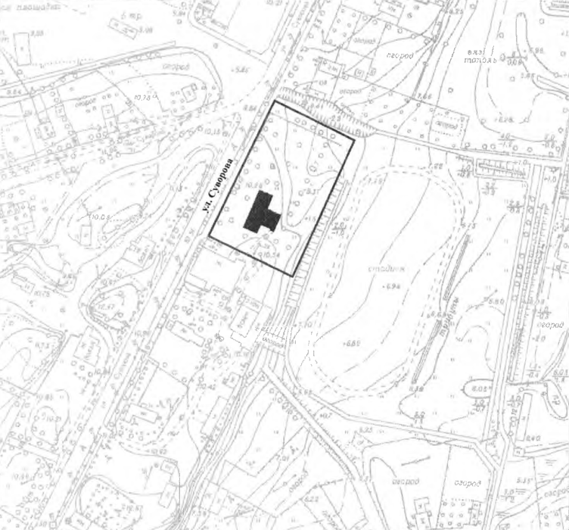
2 | Конструктивная система: | исторические наружные и капитальные стены основного объема здания, материал (дерево), сруб (в «лапу», без остатка; врубки внутренних стен в наружные «сквозным сковороднем»);  конфигурация, форма крыши основного объема здания (вальмовая, скатная), материал покрытия (металл) | 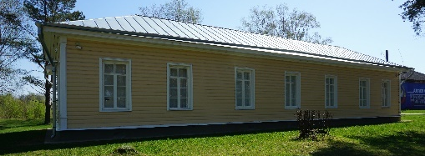
3 | Объемно-планировочное решение: | объемно-планировочное решение в габаритах капитальных стен
4 | Архитектурно-художественное решение: | материал и характер отделки фасадов основного объема здания – обшивка горизонтально уложенными досками (вагонкой);  габариты, местоположение оконных проемов основного объема здания, материал заполнения (двойные деревянные рамы), цвет (белый), рисунок расстекловки (многочастный);  оформление оконных проемов основного объема здания профилированными деревянными наличниками, цвет (белый);  оформление углов основного объема здания стилизованными пилястрами (с гранеными стволами) | 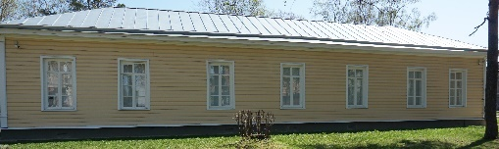  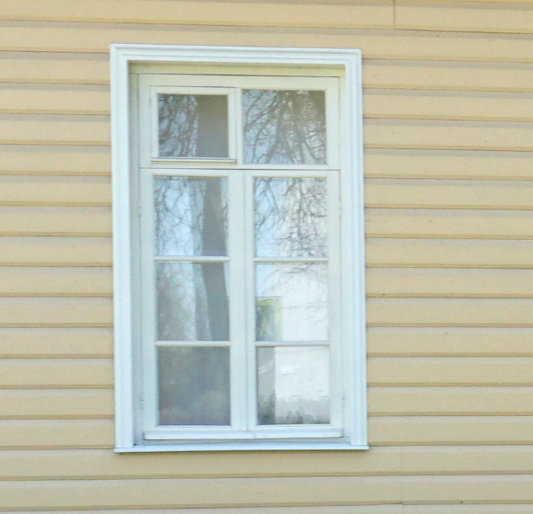  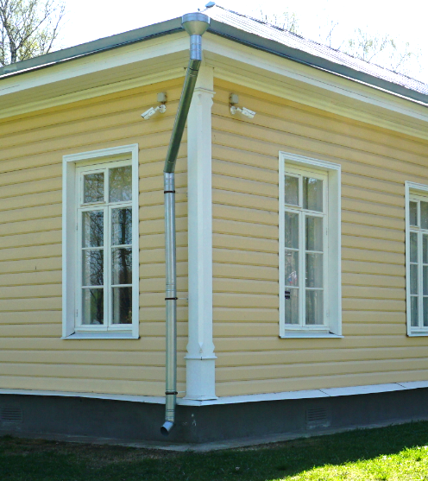
5 | Бюст Н.А. Суворова | местоположение: в северной части Суворовского сквера, в границах территории объекта культурного наследия «Дом, в котором в 1764-1768 гг. находилось офицерское собрание Суздальского пехотного полка, командиром которого был Суворов Александр Васильевич», к северу от здания;  габариты, материал (бетон) бюста А.В. Суворова, композиция высот цоколя, основного объема и скульптуры;  габариты и конфигурация пьедестала: прямоугольный в плане цоколь, основной объем в форме трапеции, материал (бетон);  конфигурация и форма скульптуры: монументальный бюст А.В. Суворова на прямоугольном основании;  мемориальная надпись, техника исполнения (гравировка): «Александр / Суворов / 1730-1800» | 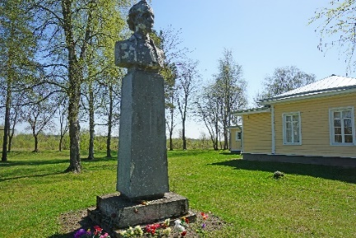  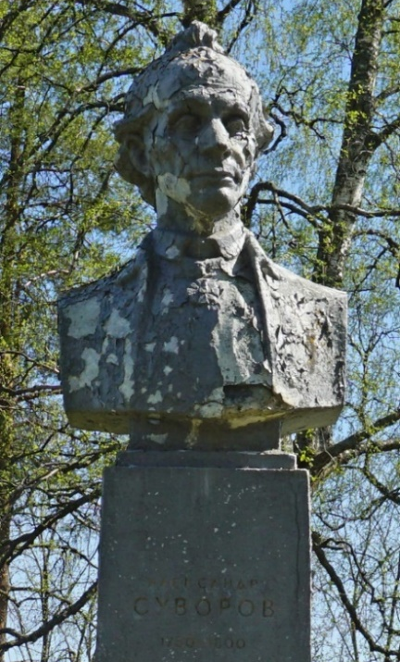
Предмет охраны может быть уточнен в процессе историко-культурных и реставрационных исследований, реставрационных работ.

